Git 是用来做合作开发以及版本管理的工具 他的同类产品还有svn 等其他的

这次课程我们需要：
1.GitHub帐号 (http://www.github.com/) 2.本地安装git

目标：
创建本地远端同步仓库 实现 提交 拉取 操作的练习

步骤：（在本地 新建一个空文件夹 拉取 远端 仓库）
1新建文件夹 打开本地git cd 到这个文件夹
2连接github
通过ssh连接
1)$ ssh-keygen -t rsa -C "yourEmail@yourEmail.com" 可以一路回车新建ssh key
2)将ssh可以写入github
找到 ssh
C:\Users\Administrator\.ssh 下面的id_rsa.pub 用sublime 打开 复制一下
打开github 登录你的的账户 找到settings –> SSH and GPG keys -> new SSH keys -> 填写title 和 粘贴你已经复制好的 ssh key –> Add SSH key

3)验证是否连接成功
$ ssh -T git@github.com

3.新建远程仓库: 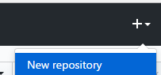
4.在git命令行克隆这个远端仓库 git clone git@github.com:PsChinaTest/gitTest.git
这个地址来自：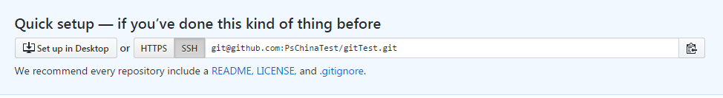

100% 之后你就可以开始更改和编辑这个项目了

当然 现在他是空的 但在企业中也许是空的 也许已经有了只需要你 gitclone

如果是空的 那么你就开始编写你的h5项目吧 从新建index 或者是用其他自动化构建工具init一个项目
再用 git add . 添加所有文件到本地仓库
git status 查看要提交的内容
git commit –m “本次提交内容说明” 提交到本地仓库

git push 提交到远端仓库 你就可以下班了

第二天如果你需要获得其他同事的劳动成果你可以
git pull 拉取远端仓库的更新 当然前提是 在昨天你的同事也向你一样提交了代码 也就是 git push了一下

特别注意：git 和 github 的区别
Git 是一个工具 它可以搭建github这样的全球性的仓库 也可以搭建公司内网的仓库

Github 就是用git 搭建的全球性的开源类库

